am ____25. Juni 2022______________in ____Neckenmarkt_____________
Musikverein |  |  |  |  | Anzahl der  Musiker:innen |  | Anreise mit:  Bus PKW
Obmann/Obfrau |  |  |  | @
Stabführer:in |  |  |  | @
Kapellmeister:in |  |  |  | @
Teilnahme | ausschließlich am Bezirksmusiktreffen (keine Bewertung)
 | am Bezirksmusiktreffen und an der Marschmusikbewertung
Hinweise für die  Moderation | Bspw: Informationen über den Verein, kommende Veranstaltungen, besondere Ereignisse, Jugendarbeit,... - Die Informationen können auch auf einem separaten Blatt mit der Anmeldung mitgesendet werden.
Ergänzende Angaben zur Marschmusikbewertung
Bewertungsart | Punktebewertung Feedbackbewertung (ohne Punkteauswertung)
Stufe | A B C D D+1 E (Erklärung/Anmerkungen: siehe Folgeseite)
Schwenkung | Normalschritt Außenreihe (Var. 1) Normalschritt Mittelreihe (Var. 2)
Abfallen und  Aufmarschieren | Reißverschluss (Var. 1) Gleichzeitig ohne Aviso (Var. 2)  Gleichzeitig mit Aviso (Var. 3)
Breite und enge  Formation | Trichter (Var. 1) Gleichzeitig ohne Aviso (Var. 2)  Gleichzeitig mit Aviso (Var. 3)
Große Wende | Alle gleichzeitig (Var. 1) Glied für Glied (Var. 2)
Showprogramm | Die Beschreibung des Showprogramms (ausschl. für Stufe E) bitte separat übermitteln.
 | Titel des Musikstücks |  | Komponist; Arrangement
Marsch (bis D):
Musikstück (E):
Musikstück (E):
Musikstück (E):
Musikstück (E):
Ort, Datum:
Obmann/Obfrau |  |  |  | Stabführer:in

Erklärung/Anmerkungen:

Für die Stufen A-E:
Die Wertungsspiele für "Musik in Bewegung" (Marschmusikbewertungen) werden gemäß den österreichweit gültigen: Richtlinien "Musik in Bewegung" (ÖBV) angeführten Bewertungskriterien und dem darin enthaltenen Statut zur Marschmusikbewertung durchgeführt. Darüber hinaus sind die Landesregelungen für Marschmusikbewertungen gültig.

Für die Stufe D+1:
Zusätzlich zu den bekannten Stufen (A-E) wurde auch eine Stufe D+1 geschaffen, die dazu dienen soll, den Einstieg in die Welt der Showprogramme zu erleichtern.
- Das Showprogramm besteht aus einem Showelement.
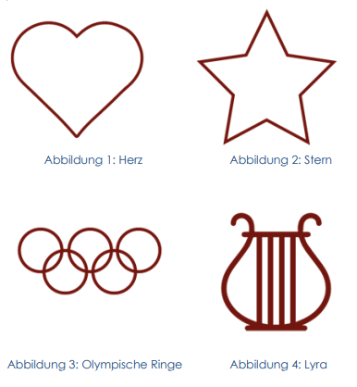
- Dieses ist aus den vier vorgegebenen Showelementen (Herz – Stern – Olympische Ringe – Lyra) zu wählen und entsprechend den grafischen Vorlagen (Abbildung 1 bis 4) zu formieren. Beim Showelement „Lyra“ (Abbildung 4) sollte der Korpus und die Querstange erkennbar sein, die anderen Instrumententeile, wie Saitenanzahl und Verzierungen, sind frei wählbar.

- Zeitvorgabe für das Showprogramm max. 5 Minuten.
- Bei Überschreitung des Zeitlimits erfolgen Punkteabzüge im Ergebnis des Showteils. Unterbrechungen wegen des Applauses werden im Zeitrahmen nicht mitgerechnet.
- Das Musikstück im Showteil muss sich vom Marsch, welcher in Stufe D gespielt wird, unterscheiden.
- (Geringfügige) Veränderungen im „Outfit“ der Kapelle während des Showprogramms sind möglich.
- Das Showprogramm bzw. die Choreographie ist von der jeweiligen Musikkapelle genauestens zu beschreiben und mit Skizzen zu unterlegen. Die Beschreibung dient den Juroren und dem Stadion-sprecher als Unterlage.

